**信息检索课堂作业一 71Y17102 黄少豪**

经过测试，搜索引擎中除**Bing**外都对逻辑“AND”和“NOT”无法直接识别，而是使用“+”和“-”来表达，因此搜索语句“friends AND romans AND (NOT countrymen)”使用“friends +romans -countrymen”替换。

**分析结果**

1. **返回结果总数**

**百度：33300 搜狗：4369 Bing：5，270，000**

**百度学术：470 Bing学术：5，270，000 Google学术：292，000**

1. **前十篇结果对比**

**百度：出现一条无搜索关键词项（老友记），一条未筛除countrymen的项。**

**搜狗：出现一条无关项（标题不含搜索关键词），其余均符合筛选条件。**

**Bing：结果项均满足筛选条件，同时包含联想项（People Also Ask），搜索结果包含关键词在各大网站的搜索结果（Wiki, Facebook，Amazon等），内容涵盖音频、文本、图片、学术等各个领域。**

**百度学术：时间、领域、核心、获取方式等多个维度显示符合筛选条件的项，前十个结果中，最后一位不符合筛选条件，其余符合。**

**Bing学术：前十项均符合关键词筛选，同时可按时间排序，但搜索结果中并不全是论文，如第二项就是YouTube的视频搜索结果。**

**Google学术：前十项均符合筛选，且搜索结果均为论文，可按时间、相关性排序，可选语言，同时搜索结果项按论文的引用次数进行了排序，并附上了相关文章，十分方便。**

1. **百度**

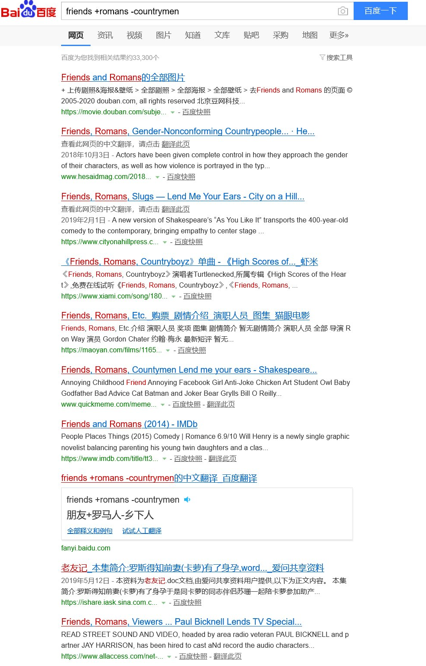

1. **搜狗**

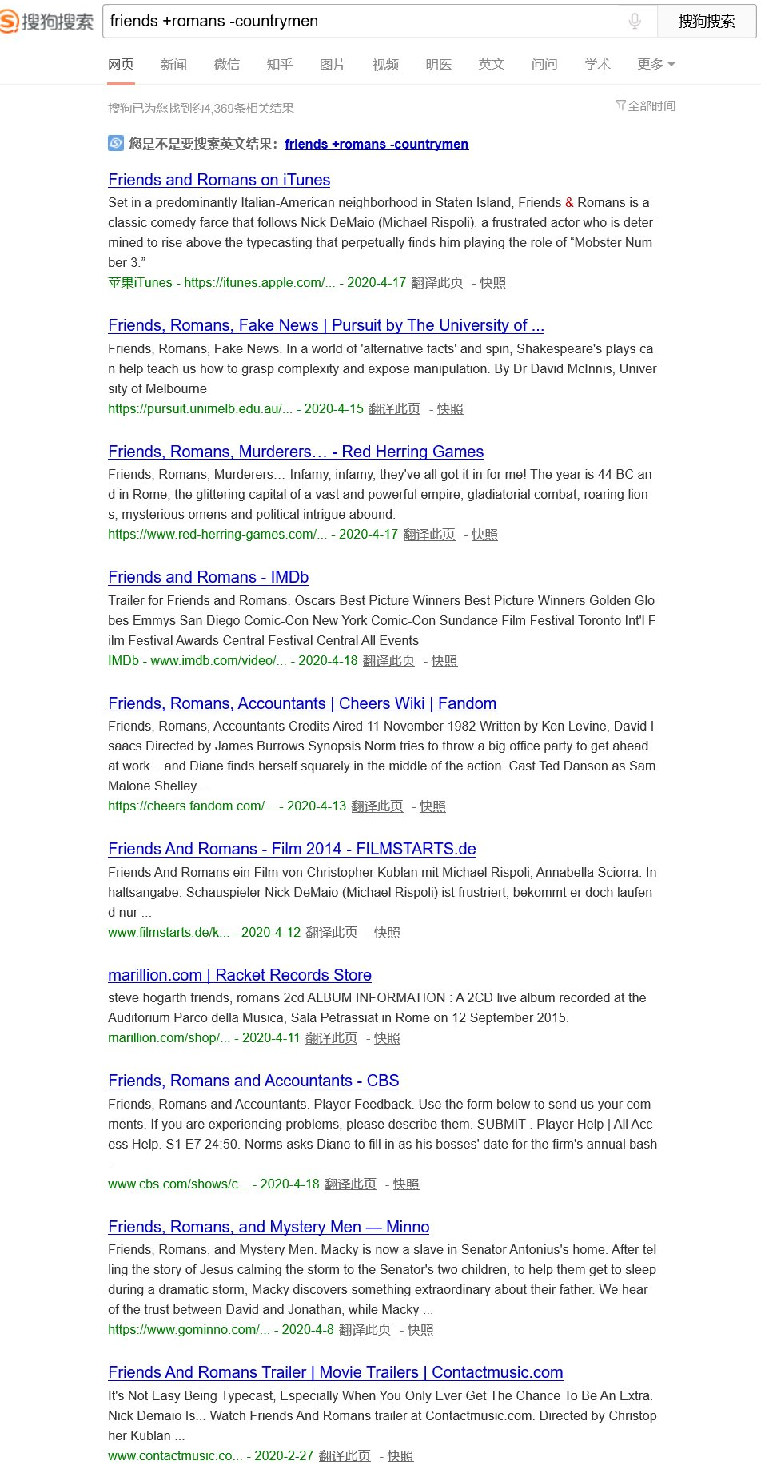

**3.Bing**

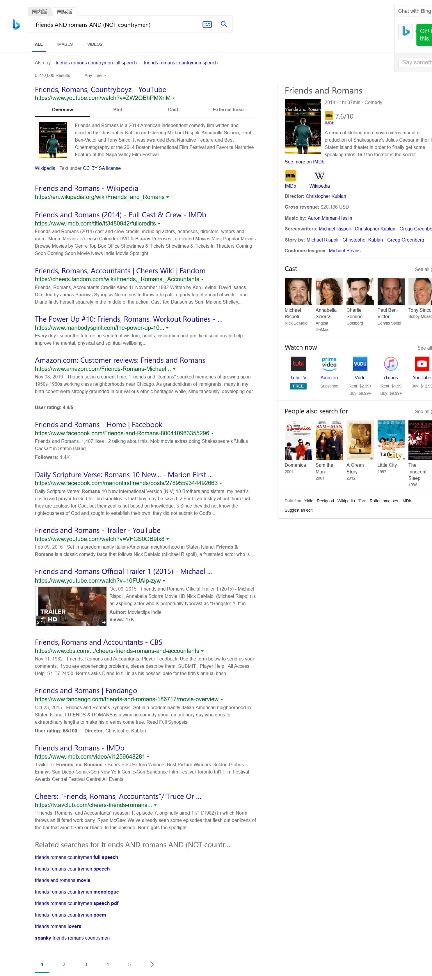

**4.百度学术**

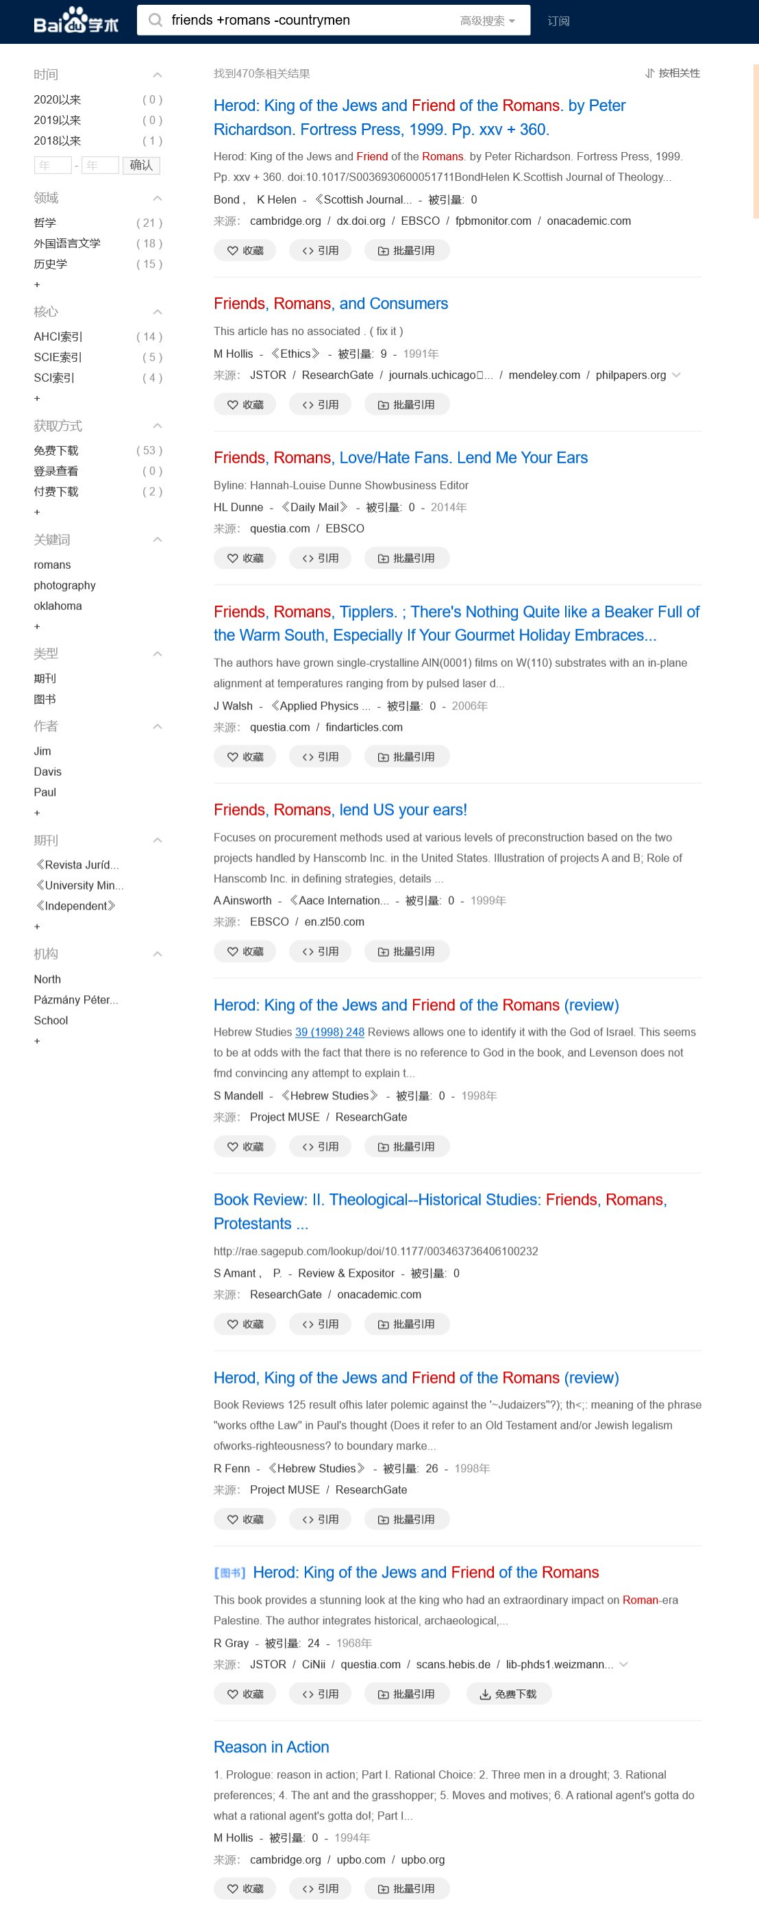

**5.Bing学术**

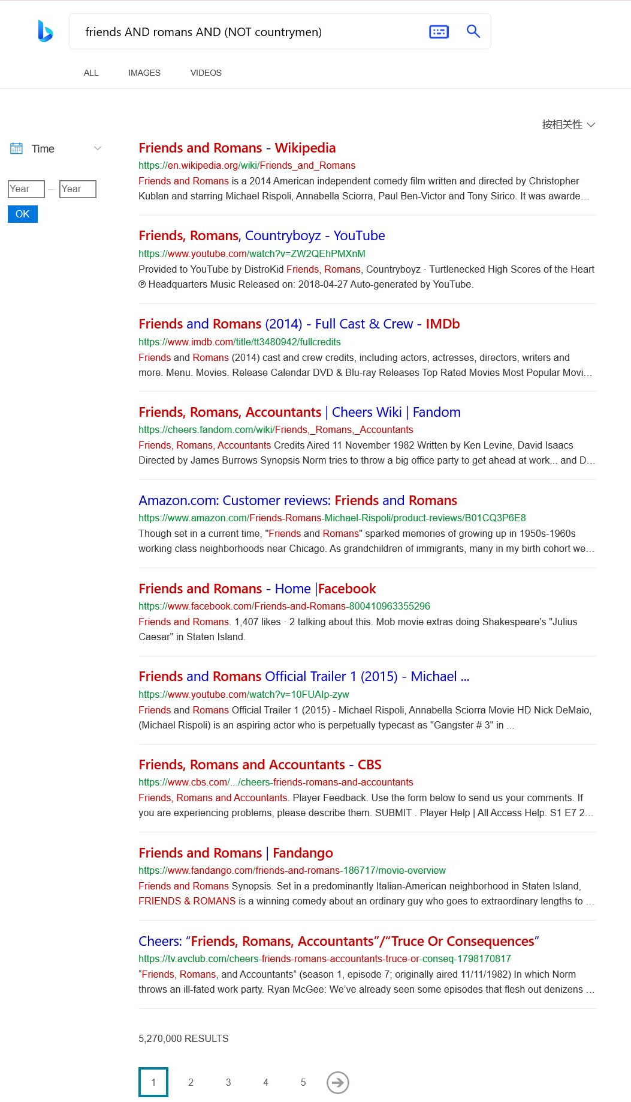

**6.Google学术**

